



**信息学院软件工程系**

**《JAVA程序设计》实验报告**

实验6

**姓名：马嘉昱**

**学号：37220222203719**

**学院：信息学院**

**专业：软件工程**

**完成时间：2024年4月7日**

**一、实验目的及要求**

2023年第一次上机考试

**二、实验题目及实现过程**

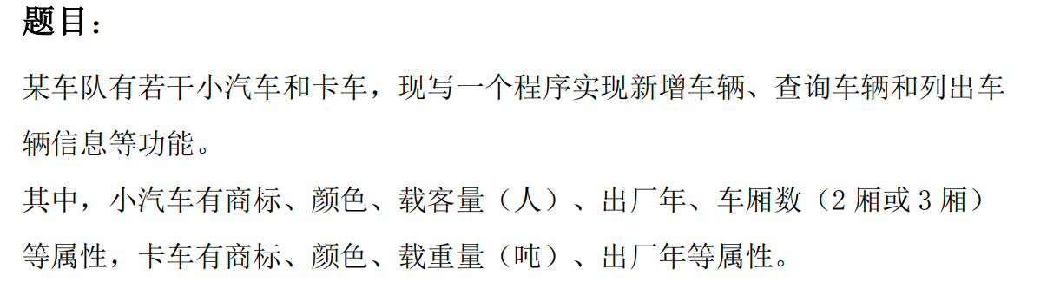

1. 实验环境（集成开发环境、jdk版本、字符编码等）

IDEA，jdk17，UTF-8

1. 实现过程（本部分为主要评分依据，请描述解题思路，比如总共设计几个类，各个类的用途、成员、主要方法等及其之间调用关系等）
2. 类：
   1. 思路：首先由一个ui界面类，然后有一个实现具体功能的类；汽车也要占一个类，但是要体现多态，观察这两种车的相似点，相似的属性和方法放在父类，各自的再重建两个子类。
   2. Menu类：一个UI方法，用switch来根据输入选择对应的方法；创建功能类对象来调用功能类方法；
   3. VehicleList类：车的数组类，ArrayList里面是Vehicle对象。同时在该类中实现增加、搜索、打印车辆方法；
   4. Vehicle类：车辆父类，有商标颜色出厂年类型属性，通过构造方法赋值，有一个打印方法；
   5. Car类：继承Vehicle，有自己的属性和构造方法；
   6. Truck类：与Car相似。
3. 过程截图（本部分为主要评分依据，一张全屏截图（必须）、若干运行结果展示图（可选），主要代码（可选））
4. 运行截图：  
   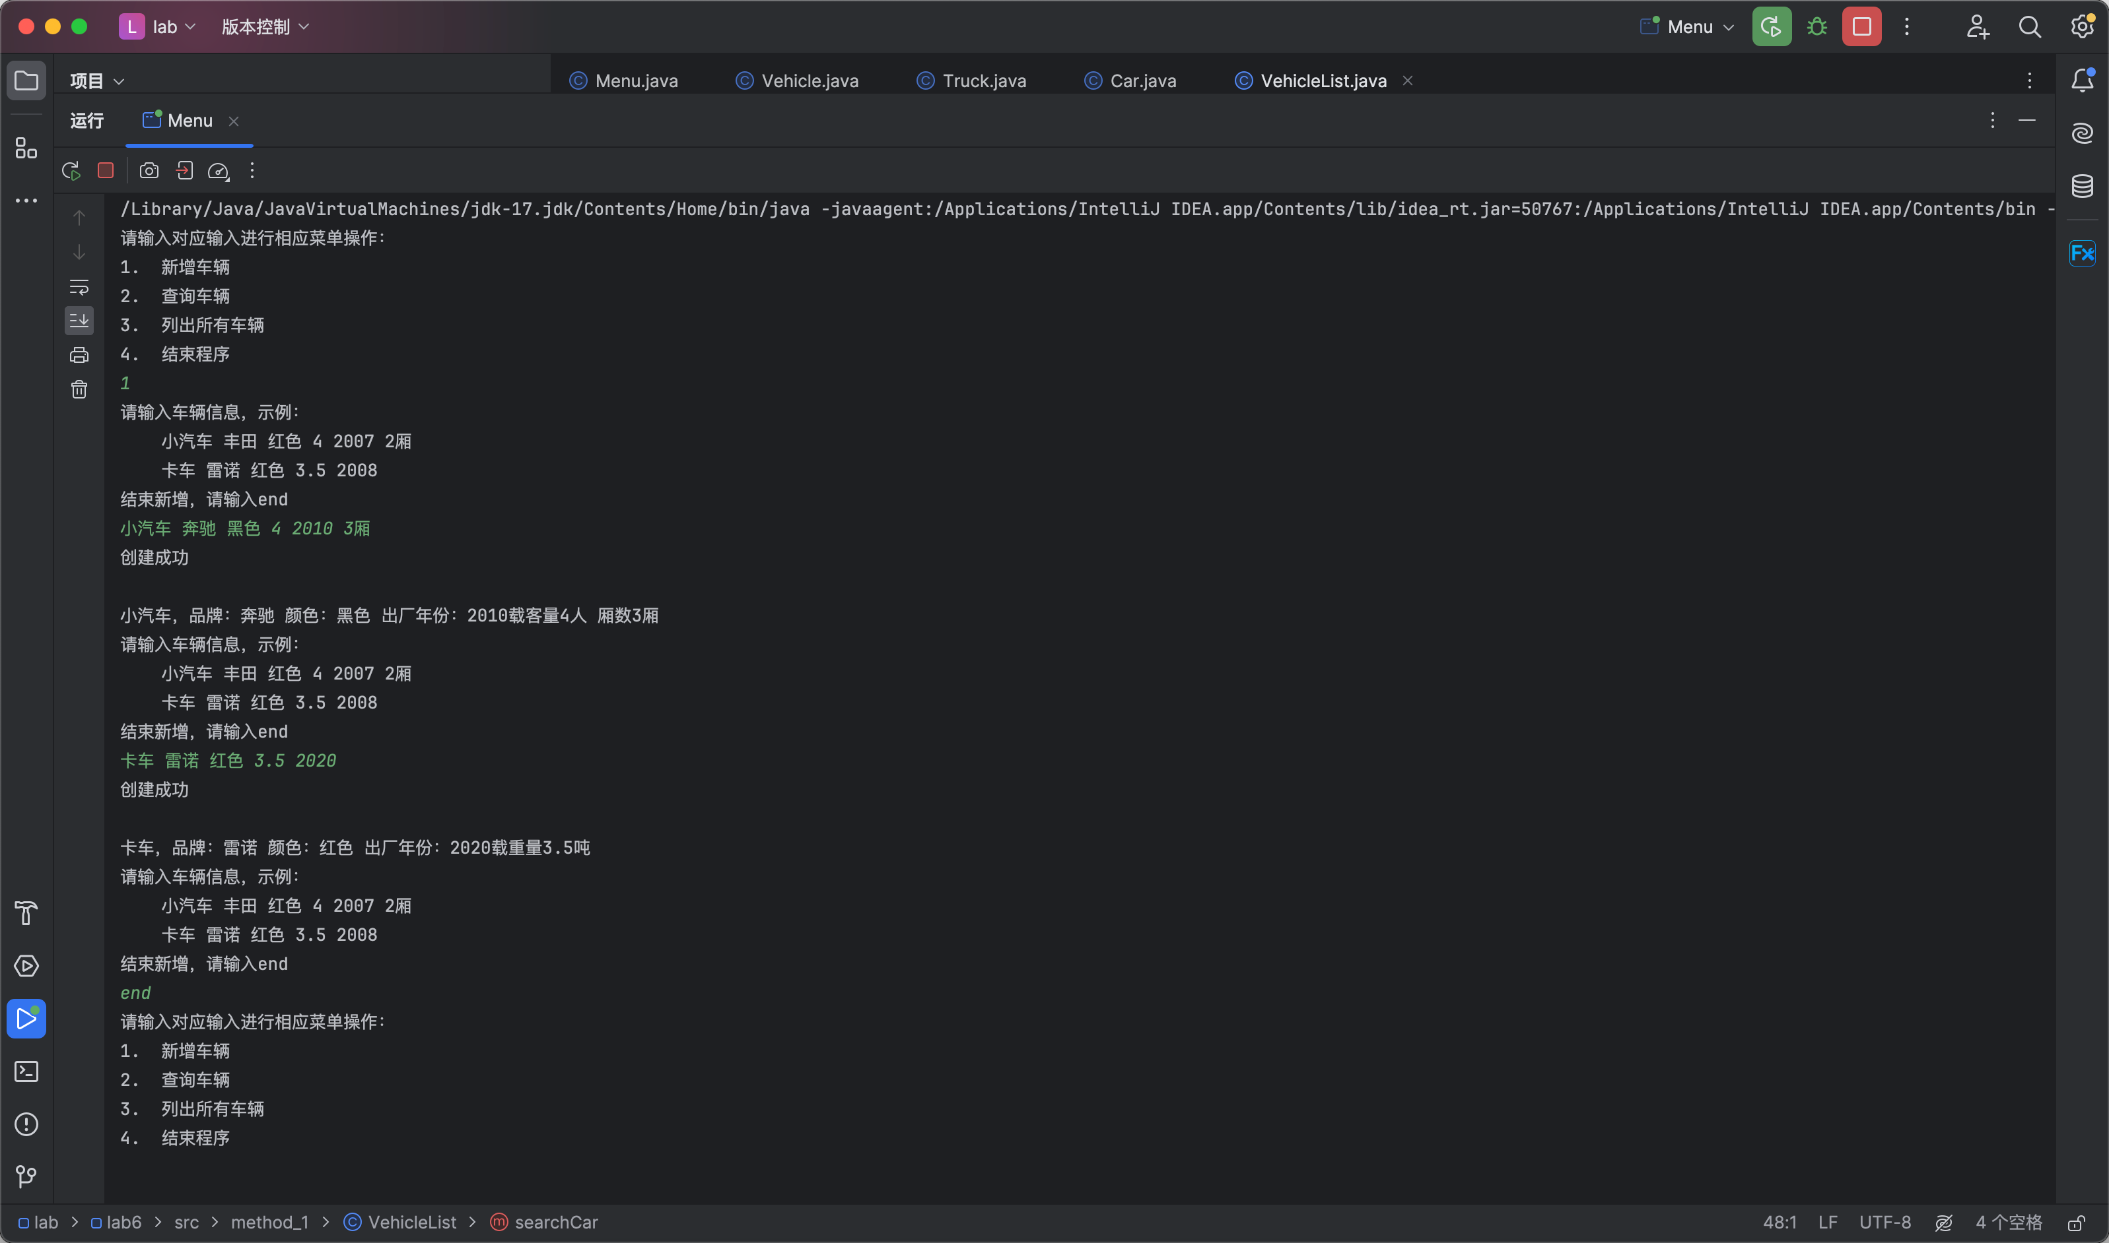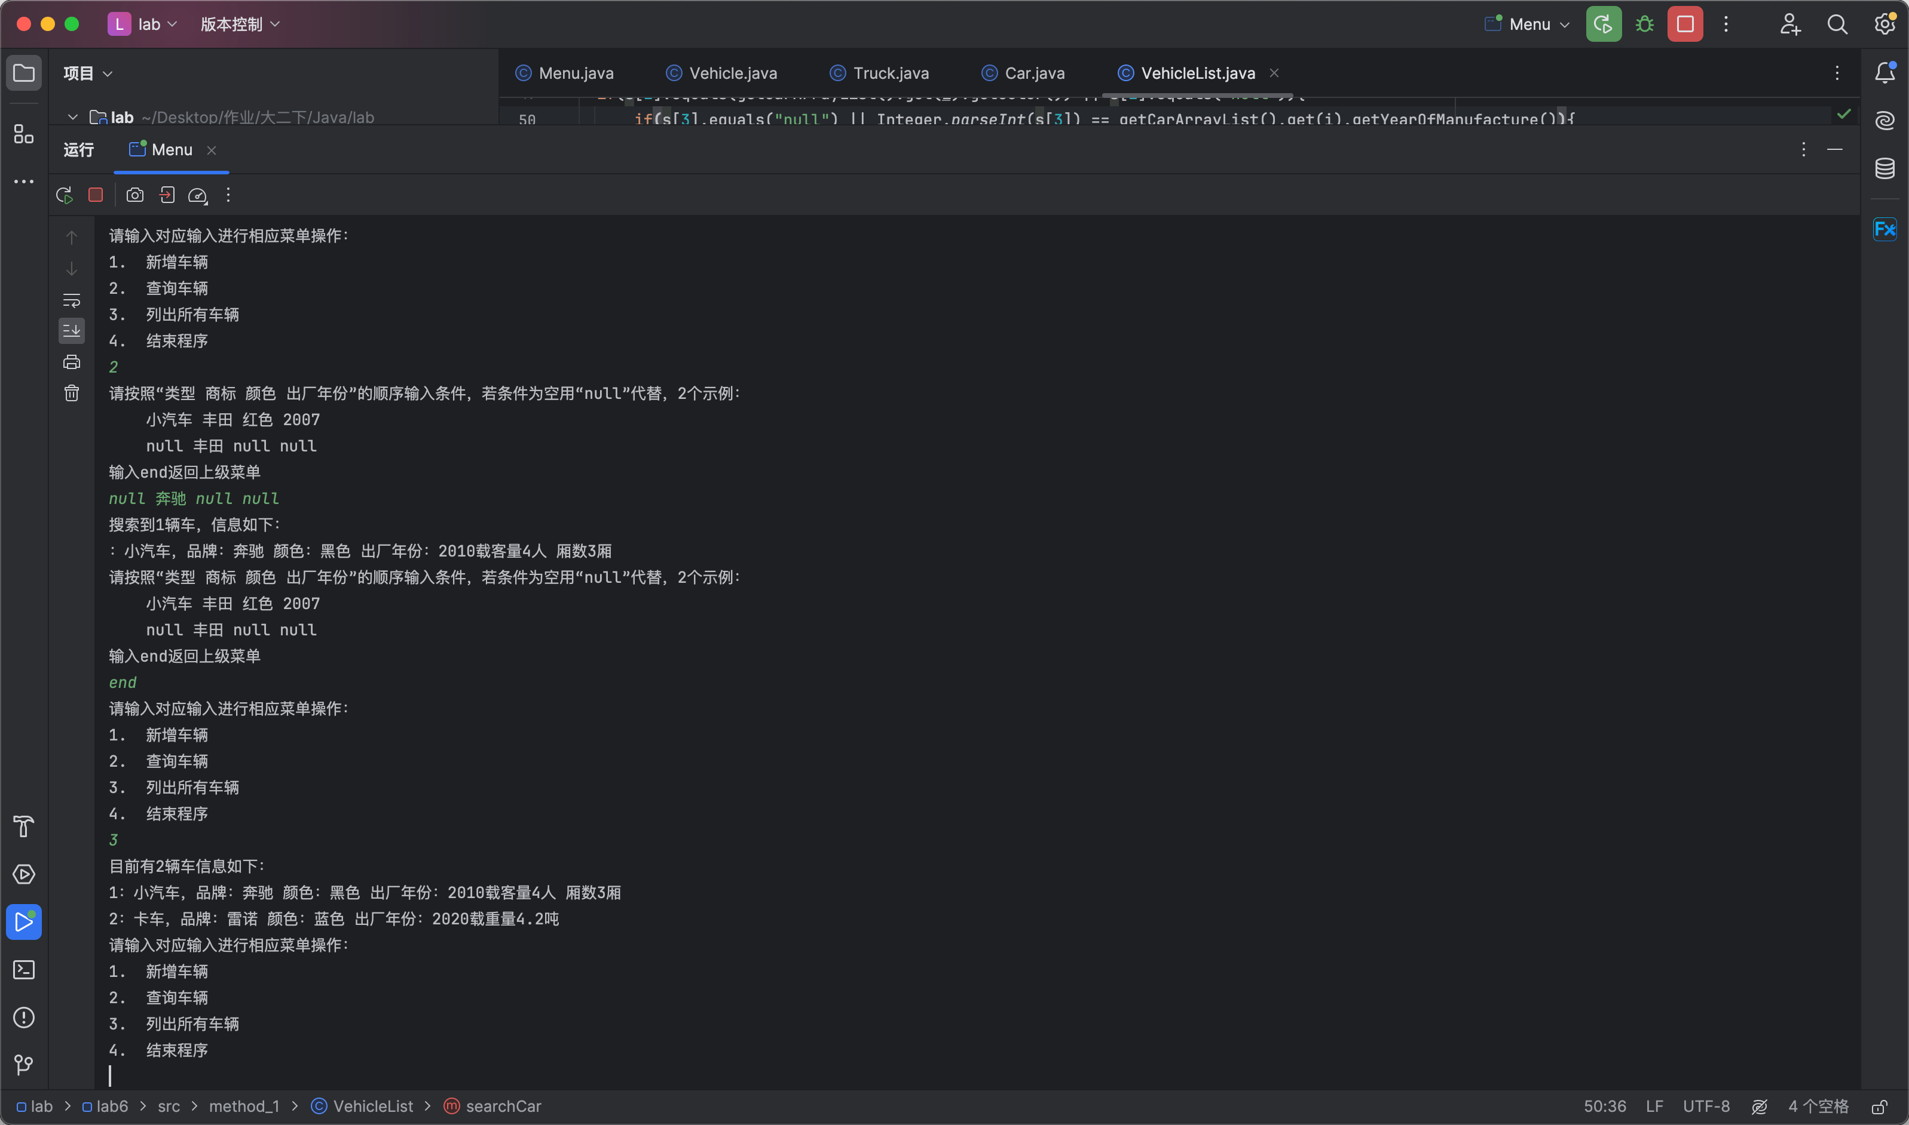
5. Menu类：  
   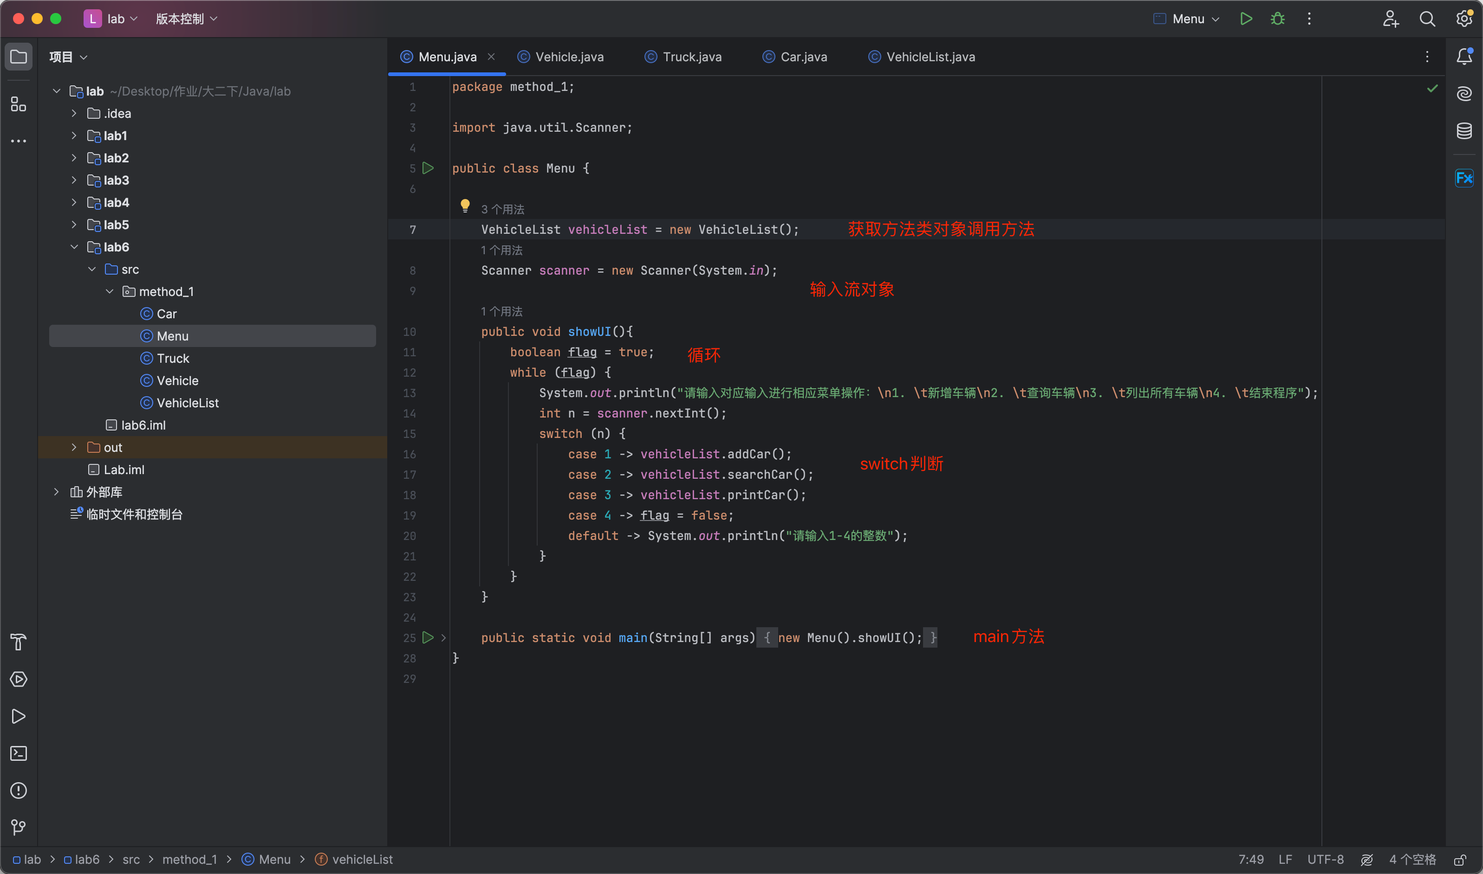
6. Vehicle类：  
   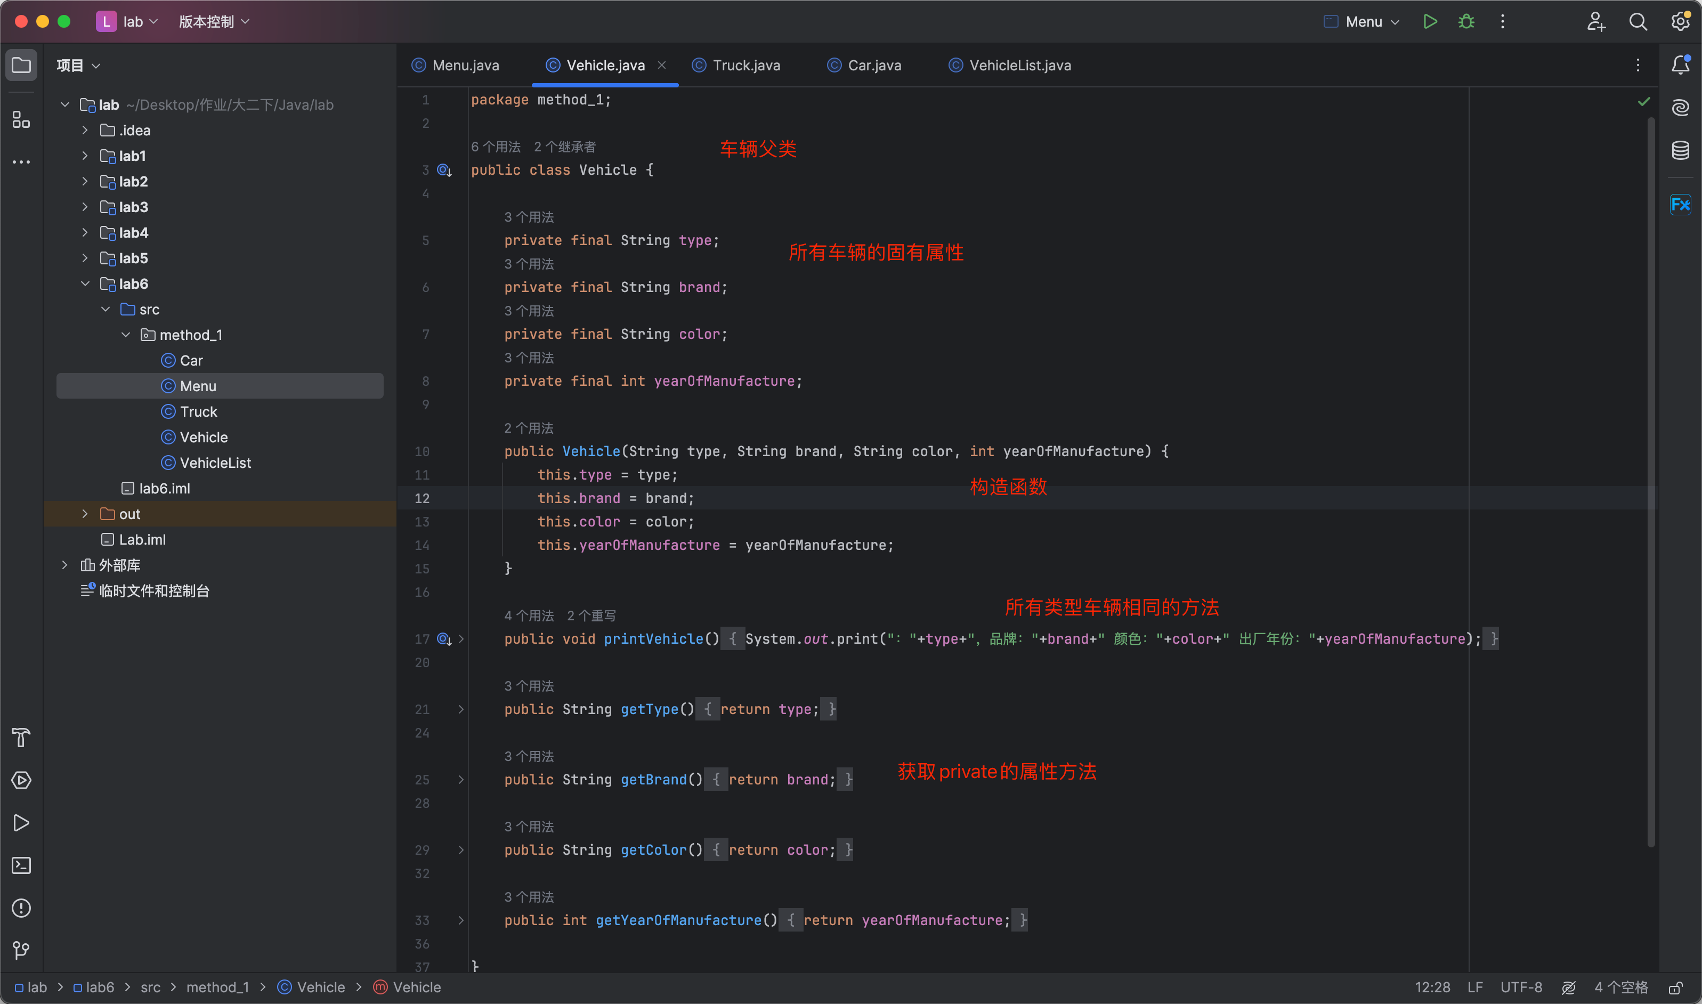
7. Car类：  
   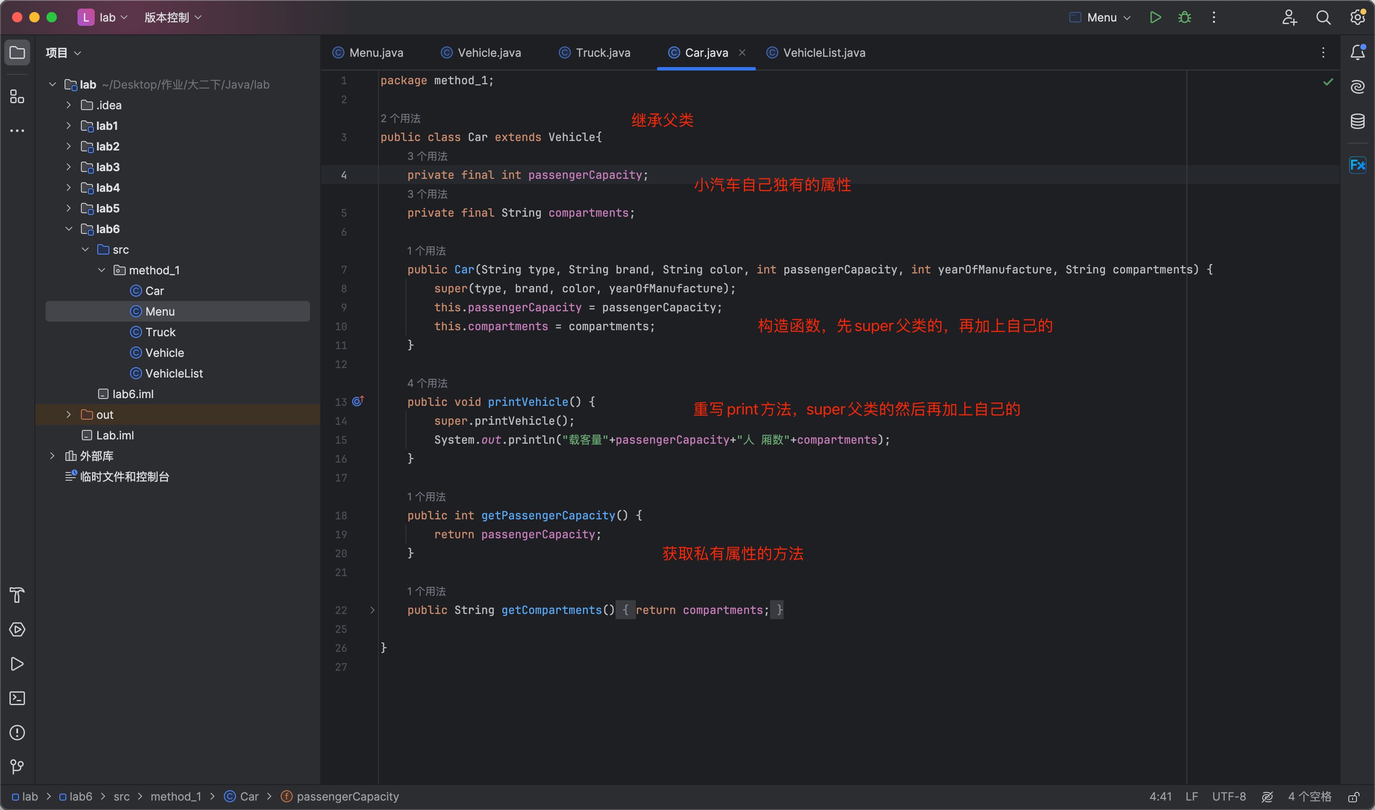
8. Truck类：  
   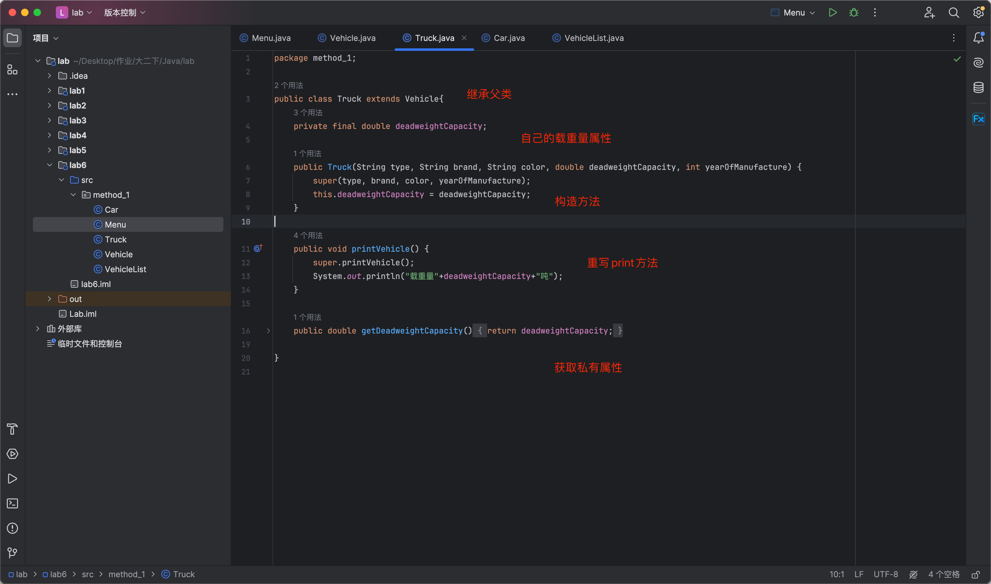
9. VehicleList类：  
   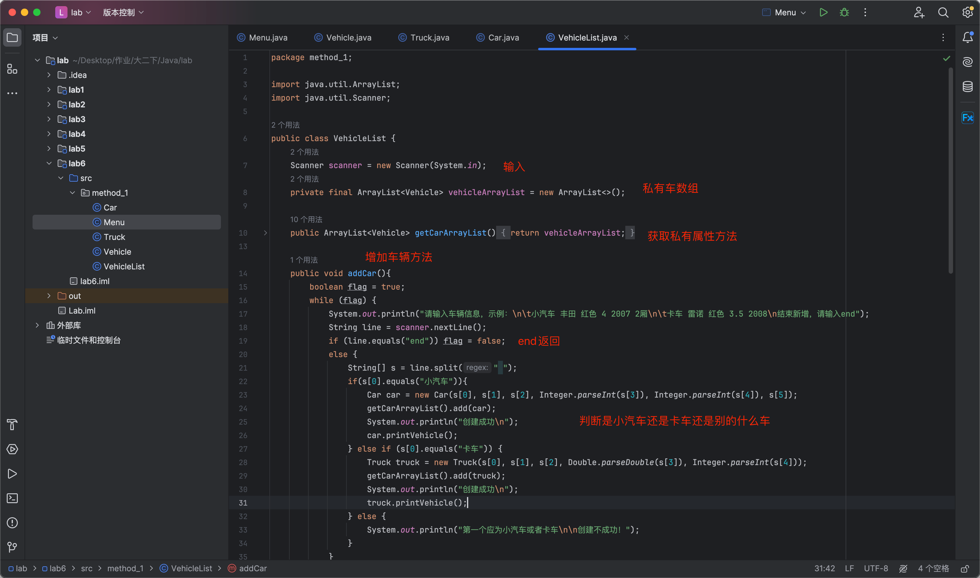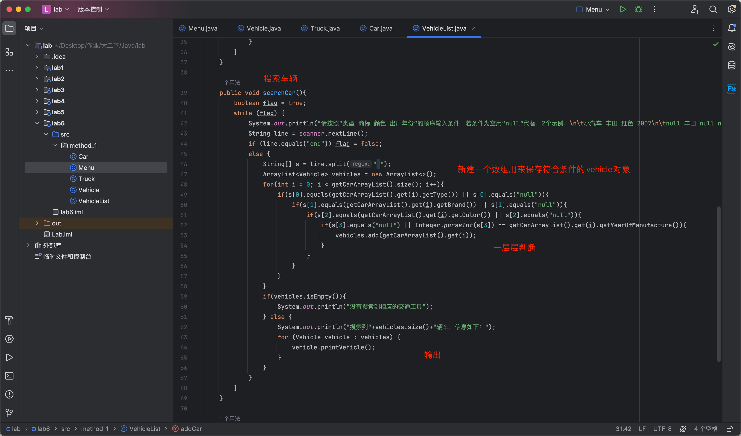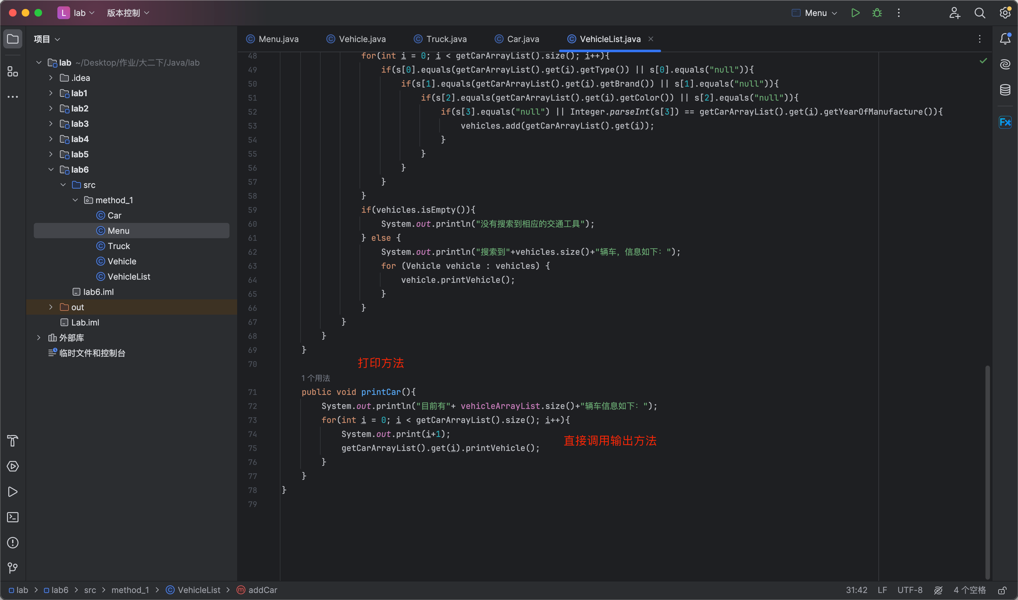

**三、实验总结与心得记录**

本部分根据实验过程的所得所想描述，记录可供以后复习回看 {可以记录调试过程遇到的问题，自己哪些知识点话掌握不够，设计是否有缺陷（比如耗时？耗内存？）是否有亮点，是否有精妙的算法，或者设计模式的应用，可吐槽，也可与其他语言作适当对比。}（本部分不作为平时评分依据）

这次代码写的真规整吧！

疑问：

1. final究竟是什么，用来做什么的？
2. 构造函数如何抛出异常？如果用构造函数接收输入值如何判断是否合法？是在构造函数里面一个个判断吗？

目前还是只能处理正确输入的情况，如果有在错误处理范围之外的输入就无法处理会出现红色报错，程序终止。

备注：

建议附带代码提交的方式：导出工程压缩包。

平时实验成绩以考查参与度为主，所有实验要求自己完成，一旦发现抄袭或者其他投机取巧，取消所有平时成绩